Приложение к решению Совета

муниципального образования

Туапсинский муниципальный округ

Краснодарского края

От 27.06.2025 № 240

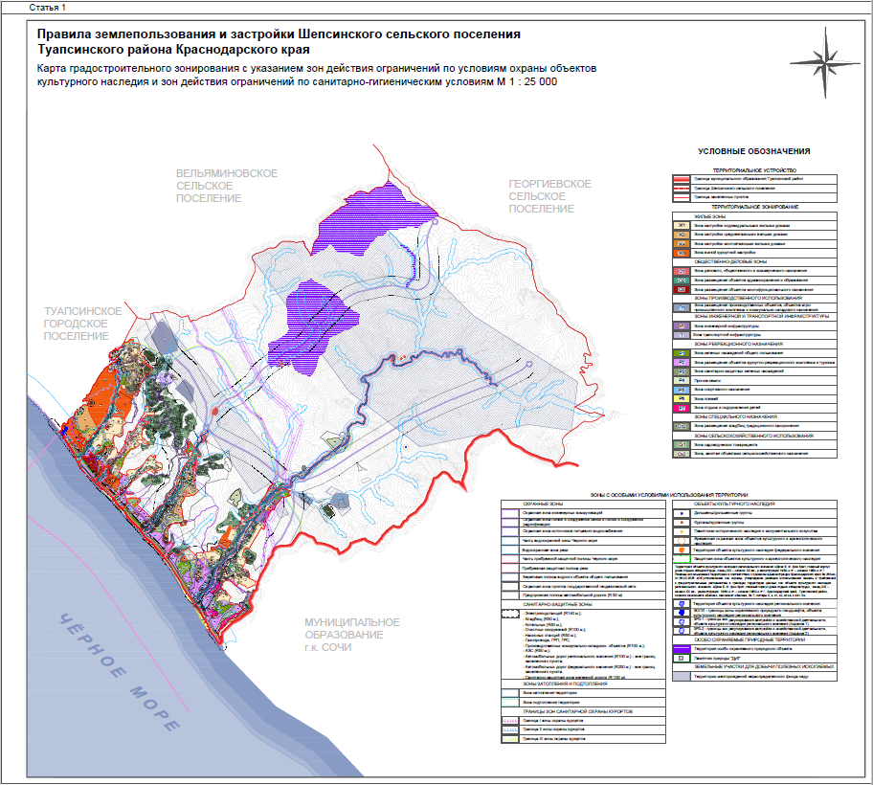

Начальник управления архитектуры

и градостроительства – главный архитектор

администрации Туапсинского

муниципального округа М.В. Воронков